

مذكرات الأسبوع السّادس عشر
قسم سما العلم للتحضيري
*خديجة*



الشّجرة


قسم سما العلم للتحضيري *خديجة*
الشجرة
الأطفال : مرحى أبي مرحى ابي
الأب :أهلا أهلا يا صغار ي ، ولكن أين عمر ؟
الأم : ابنك مجتهد مشغول ببحثه .
الأب : بحثه؟
الأم :نعم ، بحث حول الشّجرة .
الأب : رائع فليكن الحقل وجهتنا اليوم .وليكن البحث ميدانيا
هيّا يا أطفال فالحقل في الانتظار .
توجه الجميع نحو الحقل والسعادة بادية على وجوههم
يا لروعة المنظر .
الأرض بحلتها الخضراء
والأزهار بألوان عدة والفراشات هنا وهناك
والشمس تملأ الكون دفأ وضياء
في وسط الغابة شجرة كبيرة
اوراقها وارفة
كعادتها طيبة حانية رأت الصغار فنادتهم
الشّجرة : هيّا يا أطفال تعالوا
لعب .. مرح تحت الظل
!!!! محمد : ما أكبرها

الشّجرة : يا أ حبابي أصلي بذره
هم زرعوني تحت التربة
خديجة : ما أحلاها .

الشّجرة : وسقوني الماء لأنمو
جذر . ساق .. ثم الورق
سارة : ما أجملها

الشَّجَرةُ : تكثر أغصاني يا طفلي
ورق ،زهر، ثم الثمره .
حمزه : ما أطيبها



الأطفال : مرحى أبي مرحى ابي
الأب :أهلا أهلا يا صغار ي .
قسم سما العلم للتحضيري خديجة
1
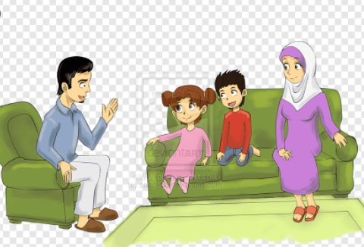


الأب :أين عمر ؟
الأم : ابنك مجتهد مشغول ببحثه .
الأب : بحثه؟
الأم :نعم ، بحث حول الشّجرة .
الأب : رائع فليكن الحقل وجهتنا اليوم .وليكن البحث ميدانيا
هيّا يا أطفال فالحقل في الانتظار
قسم سما العلم للتحضيري خديجة
2


.
توجه الجميع نحو الحقل والسعادة بادية على وجوههم
يا لروعة المنظر .
3

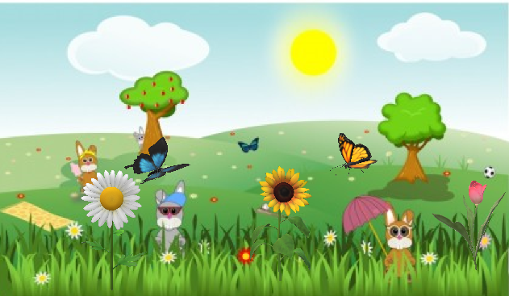



الأرض بحلتها الخضراء
والأزهار بألوان عدة والفراشات هنا وهناك
4


والشمس تملأ الكون دفأ وضياء
5

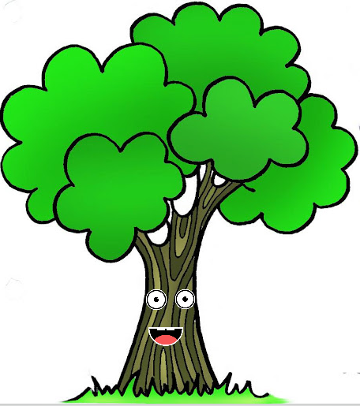

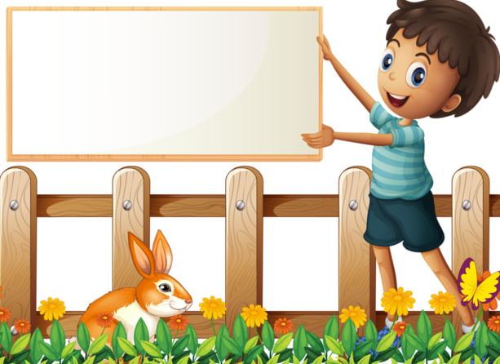
الشّجرة : هيّا يا أطفال تعالوا
لعب .. مرح تحت الظّل
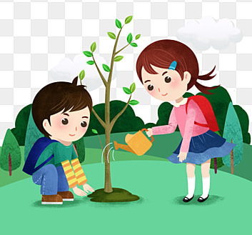
!!!! محمد : ما أكبرها

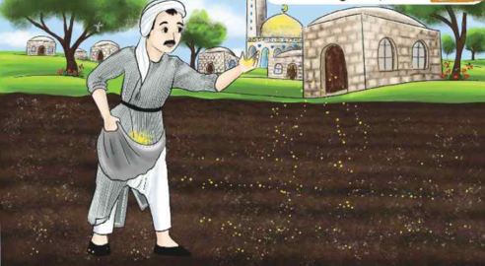
قسم سما العلم للتحضيري خديجة
6
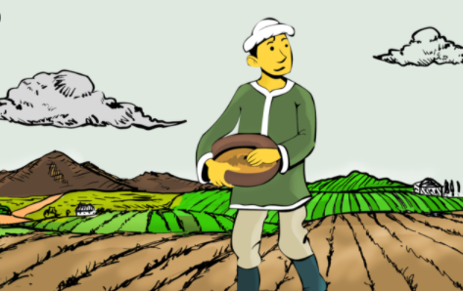

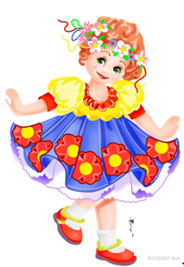
الشّجرة : يا أ حبابي أصلي بذره
هم زرعوني تحت التربة .
. ! خديجة : ما أحلاها
قسم سما العلم للتحضيري خديجة
7
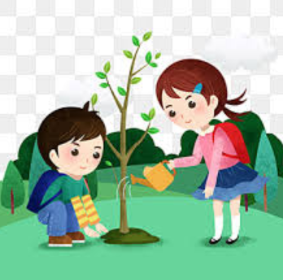
قسم سما العلم للتحضيري *خديجة*

الشّجرة : وسقوني الماء لأنمو
8
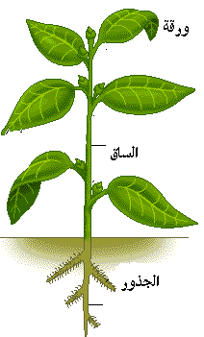
قسم سماالعلم للتحضيري *خديجة*

جذر . ساق .. ثم الورق
سارة : ما أجملها
9
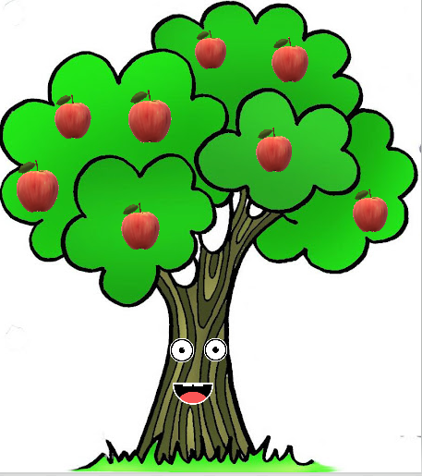

الشَّجَرةُ : تكثر أغصاني يا طفلي
ورق ،زهر، ثم الثّمره .
حمزه : ما أطيب
قسم سما العلم للتحضيري خديجة
11

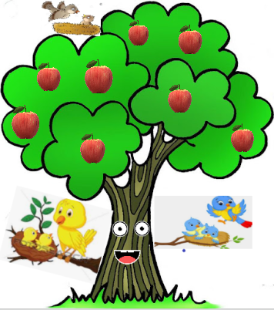

الشَّجَرَةُ: أغْصَانِي تحْمِلُ أعْشَاشا لِطُيُور تَأْتِي مُنْتَشِرَة
الأطفال : مرحى مرحى لصديق
قسم سما العلم للتحضيري
12
بسم الله الرحمن الرحيم
النّشاط : تعبير
المحتوى : الشّجرة
الكفاءة القاعدية : يفهم نصا مسموعا
مؤشرات الكفاءة : يصغي ويفهم القصة ويتعرف على فوائد الشجرة ومراحل نموها
التقويم | أهداف التعلم | وضعية التعليم / التعلم | المراحل
تشخيصي | بالحوار يتوصل الى عنوان القصة | عرض صورة شجرة  ماهذه ؟ أكتب كلمة الشجرة تحتها وتُقرأ | وضعية الانطلاق
  
  الشّجرة
تكويني | يصغي ويفهم ثم يجيب | يجلس الأطفال في حلقة مع المربية .  تقرأ المربية القصة بصوت واضح متان مع تجسيد الأدوار .ثم تسأل : ما الذي كان يفعله عمر؟  تعيد القراءة مع الشرح وتذليل الصّعوبات .  أسئلة الفهم :  عمّ تتحدث القصة ؟ أين ذهبت الأسرة ؟  لماذا نادتهم الشجرة ؟  الى ماذا تحتاج الشّجرة لتنمو وتكبر ؟  بماذا تمدنا الشّجرة ؟  ................ | بناء التعلمات
تحصيلي | يسرد أحداثا | يصف الشجرة ويعدد فوائدها ومراحل نموها | استثمار المكتسبات
بسم الله الرحمن الرحيم
النّشاط : تعبير
المحتوى : جمل اسمية (سرد أحداث)
الكفاءة القاعدية : القدرة على سرد احداث
مؤشر الكفاءة : يركب جملا اسمية
التقويم | أهداف التعلم | وضعيات التعليم / التعلم | المراحل
تشخيصي | يسترجع مكتسباته | 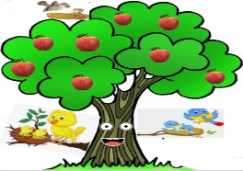  عرض صورة الشّجرة ودعوة الأطفال الى تأملها ثم وصفها  شجرة كبيرة  شجرة مورقة  شجرة مثمرة /..... | وضعية الانطلاق
تكويني | يكون جملا اسمية | ماذا يوجد في القسم ؟  في القسم سبورة ومكتب وطاولات (تكرار)  كيف هو الطقس اليوم؟  تنويع الأسئلة حيث تكون الاجابة جملا اسمية  أين الفلاح الان؟(الفلاح في الحقل)  والام؟ | بناء التعلمات
تحصيلي | يعبر مستعملا جملا اسمية | عرض صور ودعوة الاطفال الى التعبير عنها  أشر الى الجندي وتحدث عن لون بدلته (هذا الجندي ببدلته الخضراء  اشارة المرور فيها ثلاث الوان هي....  | استثمار المكتسبات

بسم الله الرحمن الرحيم
النشاط : تعبير
المحتوى : الشجرة
الكفاءة القاعدية : يلخص قصة
مؤشر الكفاءة : يعبر باسلوبه
التقويم | أهداف التعلم | وضعيات التعليم / التعلم | المراحل
تشخيصي | يسترجع أحداث القصة | أسئلة حول القصة | وضعية الانطلاق
تكويني | يعبر عما تحتويه المشاهد بأسلوبه | عرض صور القصة الواحدة تلو الأخرى ا ودعوة الأطفال الى التأمل ثم التعبير عنها | بناء التعلمات
  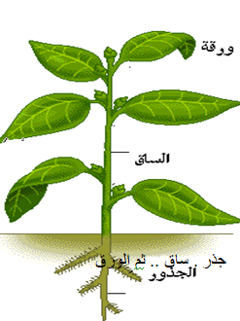 | 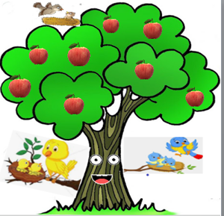 | 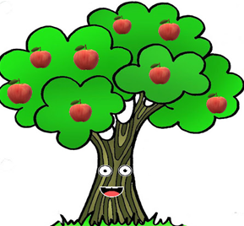
  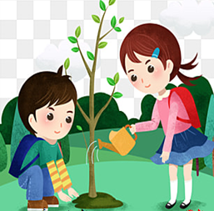 | 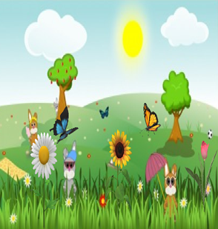 | 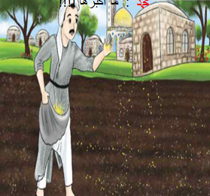
تحصيلي | يسرد أحداثا | يعيد سرد احداث االقصة | استثمار المكتسبات

بسم الله الرحمن الرحيم
النشاط : مبادئ القراءة
المحتوى : الدّجاجة وحبّة القمح
الكفاءة القاعدية : يجيد الاصغاء ويكمل قصة
مؤشرات الكفاءة : يفهم النّص ويعبّر عن مشاهده ويكمله
التقويم | اهداف التّعلّم | وضعيات التّعليم / التّعلّم | المراحل
تشخيصي | استنطاق الأطفال للوصول الى عنوان الدّرس | تثبيت صورة دجاجة وحبّة قمح على السّبورة والسؤال اشارة الى الدّجاجة ثمّ أكتب الاسم تحتها ونفس السيء مع حبة القمح/قراءة العنوان | وضعية الانطلاق
تكويني | يصغي للنص  يفهم  ويجيب عن أسئلة الفهم  يرسم المشهد النّاقص | فتح الكتب ص 46  قراءة النّص قراءة واضحة متأنية  طرح سؤال على الأطفال : ماذا وجدت الدّجاجة ؟  اعادة القراءة مع تذليل الصّعوبات  أسئلة الفهم :  ما الذي كانت تفعله طيور المزرعة؟  وماذا فعلت الدجاجة الحمراء؟  ماذا وجدت؟ هل استجابوا لها حي هل نادتهم؟ هل ساعدوها في العمل ؟  ماذا فعلت الطّيور حين شمّت راحة الخبز ؟على ماذا عاهدوها ؟  ما رايك بتصرفهم ؟  الحصّة الثانية :1 استرجاع النّص بطرح أسئلة متنوعة ملاحظة الصّورة الأولى والتّعبير عنها . كذلك الأمر مع الثّانية . / هل سمحت الدّجاجة للطّيور بالأكل معها ؟ اذن فلنرسم هذا المشهد النّاقص / يرسم الاطفال تحت مراقبة المربية وتوجيهاتها | بناء التعلّمات
تحصيلي | يستخلص العبرة | محاورة الأطفال للوصول الى العبرة من النّص : من جدّ وجد  التّعاون أساس الحياة  كتابة العبرة على السّبورة وقراءتها | استثمار المكتسبات

بسم الله الرحمن الرحيم
النّشاط : مبادئ الكتابة
المحتوى : أرسم حروفا (و)
الكفاءة القاعدية : القدرة على رسم الحروف واتباع اتجاه الكتابة
مؤشرات الكفاءة : يتعرف على حرف الواو ويرسمه
التقويم | أهداف التعلم | وضعيات التعليم / التعلم | المراحل
تشخيصي | يقرأ ويرسم الحروف | مراجعة الحروف المدروسة على الالواح | وضعية الانطلاق
تكويني | يتعرف على حرف الواو  ويرسمه | اثبت صورة وردة على السّبورة واسأل : ماهذه ؟  أكتب كلمة وردة على السبورة اقرا ويقرا بعض الأطفال .تقطيعها بالتصفيق ثم  نقل الكلمة على اللوحة وتقطيعها  مسح التاء ثم الدّال وفي كل مرة اسال الاطفال عما بقي  رسم الواو على السبورة ومحاكاته بالأصابع في الفضاء وعلى الطاولات ثم كتابته على الطاولات  على الدفاتر ص49 تسمية الوجه ووضع حرف الواو داخل حيز .  البحث عن الواو في صورة الوجه وتمرير الاصابع عليها ثم تلوينها  الحصة الثانية : مراجعة حرف الواو  تلوينه  رسم حرف الواو | بناء التعلمات
تحصيلي | يكتشف الحرف الناقص ويكتبه  ل...حة | على الألواح: أكمل الحرف النّاقص1  ل....ز  .....لد  -  2تشكيل الحرف بالعجين | استثمار المكتسبات

بسم الله الرحمن الرحيم
النّشاط : رياضيات
المحتوى : الأعداد إلى 5
الكفاءة القاعدية : يرتب الأعداد
مؤشرات الكفاءة : يقيم علاقة بين مقدار وعدد / يرتب أعدادا
التقويم | أهداف التعلم | وضعيات التعليم / التعلم | المراحل
تشخيصي | يسترجع معلوماته | يعد من 1 الى 5 | وضعية الانطلاق
تكويني | يكتب الأرقام  يقيم علاقة بين مقدار وعدد  يرتب | 1على الألواح  اكتب الرقم 1 وارسم مثلثا واحدا  نفس الخطوات مع باقي الارقام  2على السّبورة  تسمية الأشكال .عدّها وكتابة العدد على اللوحة ثم التصحيح على السبورة .  ترتيب الأعداد من الاصغر الى الأكبر  الحصة الثّانية ( على الدّفاتر ص53)  شرح المطلوب والانجاز ثم تصحيح جماعي على السّبوورة ففردي على الدّفاتر | بناء التعلمات
تحصيلي | يقيم علاقة بين مقدار وعدد | صل كل مجموعة بما يناسبها  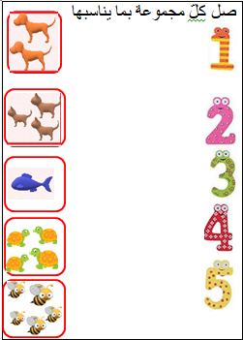 | استثمار المكتسبات


صل كلّ مجموعة بما يناسبها


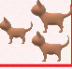














بسم الله الرحمن الرحيم
النّشاط : رياضيات
المحتوى : اللّيل والنّهار
الكفاءة القاعدية : يميز بين الليل والنهار
مؤشرات الكفاءة : يميز بين أحداث حسب التسلسل الزمني
التقويم | اهداف التعلم | وضعيات التعليم / التعلم | المراحل
تشخيصي | يحدد اوقات الدراسة | متى تذهب الى المدرسة | وضعية الانطلاق
تكويني | يميز بين الليل والنهار ويعبر عن مميزات كل منهما | عرض صورة لليل   ماذا ترى في الصورة ؟ قمر نجوم ظلام  متى يظهر القمر ؟ والنجوم ؟ ومتى يحل الظلام؟  ماذا تفعلون في الليل ؟  عندما نستيقظ صباحا هل يبقى القمر ؟  ما الذي يظهر ؟ هل يبقى الظلام ؟  ماذا تفعلون عندما تشرق الشمس ؟  الحصة الثانية : ( على الدّفاتر ص 52)  شرح المطلوب والانجاز مع المراقبة والتّوجيه  تصحيح جماعي على السبورة ففردي على الدّفاتر | بناء التعلمات
تحصيلي |  | عرض صورتين لليل والنهار وطالبة الاطفال بوضع النجوم والهلال والشمس في الصورة المناسبة  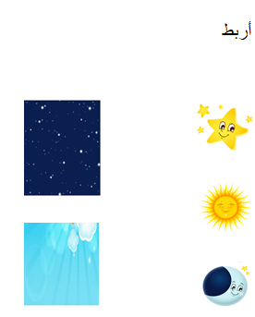 | استثمار المكتسبات

بسم الله الرحمن الرحيم
النّشاط : تربية علمية
المحتوى : الحيوانات 4
الكفاءة القاعدية : التمييز بين الحيوانات
مؤشرات الكفاءة : يتعرف على المظهر الخارجي لبعض الحيوانات ويميز بينها من خلالها
التقويم | أهداف التعلم | ووضعيات التعليم / التعلم | المراحل
تشخيصي التأكد من المعارف السابقة | يذكر مراحل نمو الدجاجة | مراجعة مراحل نمو الحيوانات | وضعية الانطلاق
تكويني | يتعرف على المظهر الخارجي لبعض الحيوانات | عرض صور لمجموعة من الطيور  تسميتها ثم ملاحظة جسمها  ماذا يكسو جسمها ؟ انظر الى شكل فمها كيف هو ؟ ماذا نسميه ؟  عرض صور لكلب /قط / عنزة ...وتسميتها  بعد الملاحظة : هل يكسو جسمها ريش؟  ماذا يكسوها اذن ؟ ملاحظة الذيل وتسميته وهكذا مع باقي الحيوانات : خروف سمك ....  بالحوار يصل الطفل الى وصف الحيوانات :  يكسو جسم بعض الحيوانات صوف والبعض الاخر ريش والبعض شعر  تتميز الطيور بجناحين للطيران ومنقار  راس السمكة ....لتستطيع اختراق الماء  ...................... | بناء التعلمات
تحصيلي |  | فتح الكتب ص 57 شرح المطلوب والانجاز  مراقبة فتصحيح جماعي على السبورة فذاتي على الدفاتر | الاستثمار

بسم الله الرحمن الرحيم
النشاط : تربية اسلامية قسم سما العلم للتحضيري
المحتوى : محبة الآخرين
(الحديث لا يؤمن احدكم حتى يحب لأخيه ما يحب لنفسه)
الهدف التعلمي : غرس المحبة في نفوس الأطفال
الكفاءة القاعدية : حفظ الحديث والعمل به
مؤشر الكفاءة : يفهم الحديث ، يحفظه ويعمل به
التقويم | اهداف التعلم | وضعيات التعليم / التعلم | المراحل
تشخيصي: اسئلة تمهيدية | التهيئة والتشويق | من يجلس جانبك ؟  لماذا اخترت الجلوس معه  هل تحب باقي اصحابك | وضعية الانطلاق
تكويني:  اسئلة حول النص | يسمع القصة ويفهمها ويستنتج العبرة  يحفظ الحديث | القصة :  قال محمد : كانت امي هي معلمتي وكان رضا زميلا لي في الفصل ،فقير الحال أثوابه رثة ومحفظته قديمة ويفتقر للأدوات .وعندما قرب عيد الفطر ، أخذتني والدتي معها الى السوق لشراء ملابس العيد فرايتها تشتري من كل شيء اثنين سروالين قميصين وحذاءين فسالتها لم اشتريت لي نفس النوع اثنين قالت: لك ولزميلك رضا .قلت لا احب ان يلبس متلي ثم انه ليس ابنك اشتري له من تلك الملابس فهي غير غالية فقالت اسمع بني :  نحن نؤمن بالله والرسول عليه الصلاة والسلام يقول لا يؤمن أحدكم حتى يحب لأخيه ما يحب لنفسه )فهل انت مؤمن بالله يا ولدي؟ قلت نعم .قالت والمؤمن هل يتبع رسوله  حينها خجلت من نفسي واعتذرت فقالت :  المعلمه  بالحب أوصانا النبي  صلوا على خير البشر  محمد  إني أحبك يا رضا  بالحب نحيا دون شر  رضا  وبفضل أمك يا أخي  قد ألبستني كي أسر  أم محمد  هذا الحديث يحضنا  فالحب قيمته الأثر  قراءة القصة مع الشرح  أسئلة حول النص  استخراج الحديث من النص وتدوينه على السبورة  التحفيظ : بالمحو التدريجي | بناء التعلمات
تحصيلي:قياس مدى تحقق النتائج من خلال حفظه للحديث | يقرا الحديث كاملا قراءة سليمة | يستظهر الحديث | استثمار المكتسبات

قسم سما العلم للتحضيري

بسم الله الرحمن الرحيم
النّشاط : تربية مدنية
المحتوى : ساعي البريد ، الخباز ، البقال والفلاح
الكفاءة القاعدية : يميز بين مختلف المهن
مؤشرات الكفاءة : يعرف دور كل عامل وادواته
التقويم | أهداف التعلم | وضعيات التعليم / التعلم | المراحل
تشخيصي يسترجع معلوماته من خلال اسئلة حول ساعي البريد | يسمي ساعي البريد .وظيفته ومكان عمله | عرض صورة ساعي البريد  من هذا ؟ أين يعمل ؟ | وضعية الانطلاق
تكويني | يتعرف على البقال /الخباز والفلاح | 1البقال  بماذا تفطر في الصباح ؟ من اين نأتي بالخبز ؟  من عند البقال  ماذا يبيع البقال ايضا ؟ كيف نسمي مكان عمله؟  الخباز  من اين ياتي البقال بالخبز ؟  كيف نسمي من يصنعه ؟ عرض صورة خباز  من هذا ؟ ماذا يفعل ؟ اين هو الان ؟  عرض صورة لأدواته .دعوة الأطفال الى تأملها واكتشاف الادوات التي يستعملها .  الفلاح  بماذا يصنع الخباز الخبز؟ من اين يأتي بالدقيق ؟  والقمح من اين نأتي به  اذن الفلاح من يزرعه  عرض صورة فلاح  من هذا ؟ ماذا يفعل ؟ اين يعمل ؟  عرض صورة لأدواته واكتشافها | بناء التعلمات
تحصيلي |  | 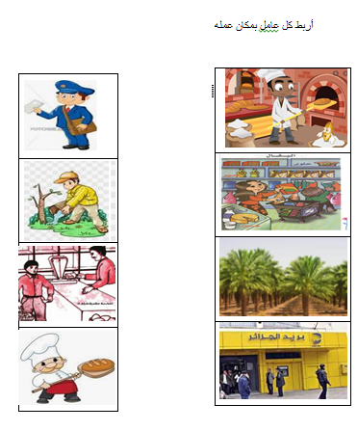 | استثمار المكتسبات

أربط كل عامل بمكان عمله


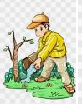
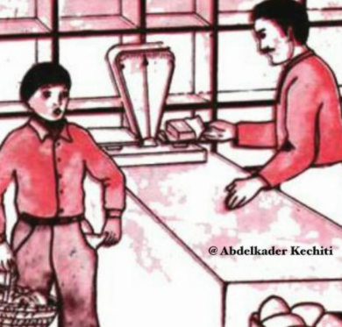


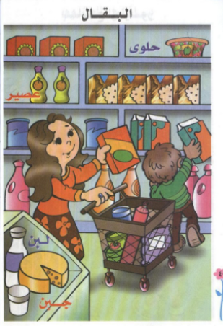
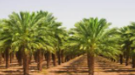
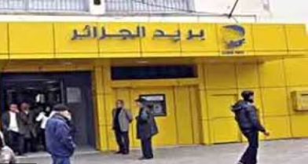

بسم الله الرحمن الرحيم
النّشاط : أناشيد
المحتوى : أمي (عيد المرأة)
الكفاءة القاعدية : يؤدي أناشيدا هادفة
مؤشرات الكفاءة : يتعرف على دور الام ومكانتها /يحفظ الانشودة ويؤديها مع اللحن
التقويم | أهداف التعلم | وضعيات التعليم / التعلم | المراحل
تشخيصي | يتعرف على محتوى الدرس | من حضر لك فطورك هذا الصباح؟ | وضعية الانطلاق
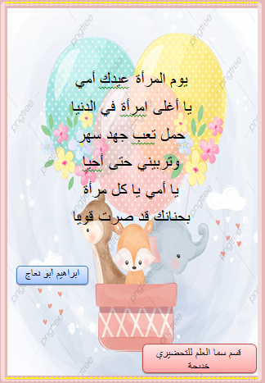  تكويني | يتعرف على الانشودة  ويفهمها  يحفظها | عرض الأنشودة  يوم المرأة عيدك يا أمي  يا أغلى امرأة في الدّنيا  حمل تعب جهد سهر ٌ  وتربيني حتى أحيا  يا أمي يا كل امرأة  بحنانك قد صرت قويا  قراءتها مرتين مع الشرح وتذليل الصعوبات  أسئلة الفهم : عم تتحدث الانشودة  من حملتك في بطنها 9 أشهر ؟  من يسهر معك حين تمرض ؟  من يهتم بلباسك ، بطعامك، بدراستك؟  هل تحبها ؟  ماهو واجبك نحوها ؟  التحفيظ بالمحو التدريجي والتلقين | بناء التعلمات
تحصيلي | يستظهر | يؤدي الأطفال الأنشودة | استثمار

بسم الله الرحمن الرحيم
النشاط : مسرح
المحتوى : اناشيد
الكفاءة القاعدية : يؤدي ادوارا
مؤشرات الكفاءة : يردد نصا مسموعا
التقويم | اهداف التعلم | وضعيات التعليم / التعلم | المراحل
تشخيصي | اسئلة تمهيدية للتعرف على محتوى الدرس | من أحب الناس اليك ؟ | وضعية الانطلاق
تكويني | يتعرف على الحوار ويفهمه  يحفظ الحوار | عرض النص:  الطفل الاول : اليوم عيد المرأة  رمز المحبة والحنان  الطفل الثاني:هي اختنا وزميلة  والام في اعلى مكان  الطفل الثالث : اسلامنا هدي لنا  تكريمها رمز الامان  خديجة  قراءة الحوار مع الشرح وتذليل الصعوبات .  أسئلة الفهم  التحفيظ :  تحفيظ الحوار جزءا جزءا وفي كل مرة يستقدم طفلين لأداء الحوار | بناء التعلمات
تحصيلي | يجسد ادوارا | تأدية الحوار كاملا | استثمار المكتسبات
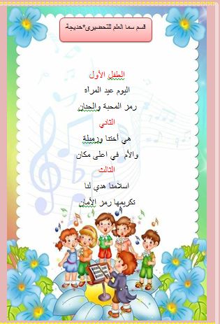

بسم الله الرحمن الرحيم
النّشاط : ألعاب ايقاعية
المحتوى : حركات متناوبة حسب السرعة والمدة والشدة
الكفاءة القاعدية : يؤدي انشطة جسمية بسند موسيقي
مؤشرات الكفاءة : ينجز سلسلة من الحركات مختلفة ومتناسقة
التقويم | أهداف التعلم | وضعيات التعليم / التعلم | المراحل
تشخيصي | يتبع اشارات لفظية لينجز حركات مختلفة | يؤدي حركات وفق اشارات لفظية  الى الامام بخطوة ثم الوراء بخطوتين بيدي الوح في الفضاء  الى اليمين بجسمي اميل ثم اليسار اميل واميل ثم الوح بيدي | وضعية الانطلاق
تكويني | ينجز حركات مختلفة وفق سند موسيقي | يقف الاطفال في صفين متقابلين بيد كل واحد من الصف الاول شريطا يلوح به ويقفز حتى يصل الى زميله المقابل ليسلمه له ثم يعود الى الوراء على وقع التصفيق  ** وضع حلقات حول الخصر والدوران حتى لا تسقط على وقع الموسيقى وحين توقف الموسيقى يرفع الحلقة بيديه ليلبسها لزميله  يقف الاطفال مشكلين حلقة ثم يؤدون لعبة الوردة تتفتح ثم تغلق | بناء التعلمات
تحصيلي | العودة لمرحلة الهدوء | انشاد وتصفيق | استثمار المكتسبات

بسم الله الرحمن الرحيم
النشاط : تربية تشكيلية
المحتوى : تشكيل المسطحات *المستطيل* تلوين فضاءات
الكفاءة القاعدية : يكتشف الالوان والاشكال في التعبير التشكيلي
مؤشرات الكفاءة يقيم علاقة بين الالوان والاشكال
التقويم | اهداف التعلم | وضعيات التعليم / التعلم | المراحل
تشخيصي :  التأكد من اكتساب الطفل للاشكال | يسمي الاشكال الهندسية | يسترجع الاشكال الهندسية المدروسة | وضعية الانطلاق
تكويني | يلون مساحات مسطحة | توزيع مجموعة من المستطيلات  تسميتها ثم عدها  اختيار الالوان وتلوين المستطيلات  مطالبتهم بلصقها على المستطيل الكبير وفق دليل الالوان  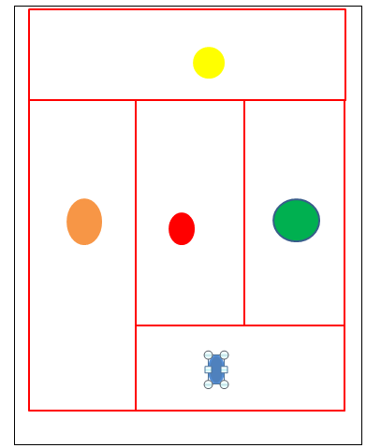  ينجز تحت مراقبة المربية | بناء التعلمات
تحصيلي | يعبر عن انجازاته | يعبر الاطفال عما انجزوه ( لونت خمس مستطيلات الاول بالاحمر ........) | الاستثمار




أربط







